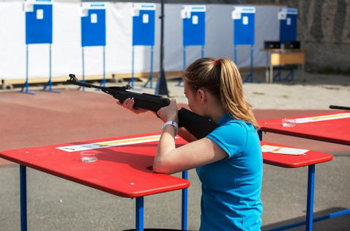

Тестирование осуществляется в порядке, установленном приказом Министерства спорта Российской Федерации от 28.01.2016 № 54 «Об утверждении Порядка организации и проведения тестирования по выполнению нормативов испытаний (тестов) Всероссийского физкультурно-спортивного комплекса «Готов к труду и обороне» (ГТО)».

**Остановка стрельбы**

По окончании упражнения или смены судьи на основании бумажной или резиновой контрольной ленты установки, экрана, записи памяти или иным способом должны проверить правильность заявления участника.

Примечание 1: если все выстрелы правильно записаны в памяти системы, то участнику будут засчитаны все выстрелы (включая дополнительный), но последний (лишний в упражнении) будет аннулирован.

Примечание 2: если в памяти системы нет записи о спорном выстреле, но он определяется другими способами, КОР должна определить достоинство выстрела.

Примечание 3: если в памяти системы нет записи о спорном выстреле, и другими способами его определить не удастся, участнику засчитываются только корректно записанные выстрелы за исключением последнего (лишнего в упражнении).

**Если откажут все установки тира, то:**

Старший судья линии огня обязан прекратить стрельбу и зафиксировать время, прошедшее от начала выполнения упражнения до момента отказа установок.

Должны быть зарегистрированы все зачетные выстрелы, выполненные каждым участником к моменту отказа.

В случае отключения электропитания, следует дождаться его восстановления, чтобы установить количество выстрелов, зарегистрированных мишенными установками, но при этом нет необходимости ждать, когда они будут показаны на мониторах стрелковых мест.

Как только неисправность устранена и все мишенные установки вновь готовы к работе, соревнование продолжается, при этом участникам ко времени, оставшемуся на выполнение упражнения добавляется 5 мин. О времени начала продолжения соревнования должно быть объявлено не менее чем за 5 мин. Участники могут занимать свои огневые позиции и изготавливаться к стрельбе за 5 мин до начала продолжения соревнования. Участники могут выполнять неограниченное количество пробных выстрелов в оставшееся время на стрельбу.

Организация и проведение тестирования населения по выполнению нормативов испытаний (тестов) комплекса ГТО осуществляются в соответствии с Порядком тестирования, настоящими методическими рекомендациями и правилами соревнований по видам спорта, дисциплины которых входят в государственные требования к уровню физической подготовленности населения при выполнении нормативов испытаний (тестов) комплекса ГТО.